**Przekąski inspirowane wędlinami**

**Ich obecność umila nam spotkania towarzyskie oraz koi intensywne emocje kibiców. Przegryzamy je w trakcie wydarzeń rodzinnych, podczas przyjęć i wizyt u znajomych. Zjadając te piękne i małe „co nieco” jednocześnie zaspakajamy delikatny głód i odpoczywamy. To one dostarczają nam wyjątkowych wrażeń wizualnych i smakowych. O czym mowa? O letnich przekąskach inspirowanych wędlinami.**

Wakacyjna mapa smaków przekąsek jest wyjątkowo rozległa. Znajdziemy na niej sezonowe warzywa i owoce oraz klasyczne wędliny o aromacie ziół i dymu olchowo-bukowego. Nie ma smaczniejszego zestawienia. Świeże pieczywo i słodkie od letniego słońca warzywa z doskonałymi wędlinami marki Hańderek – to musi się udać. Letnie przystawki serwowane gościom powinny cieszyć oko kolorami, pachnieć ziołami i wyzwalać niezapomniane ferie smaków. Oto przystawkowa mapa smaków aktualnego sezonu.

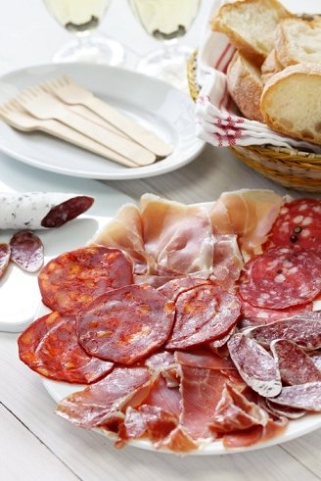

**Przystawki do towarzystw**a

Aby przygotować zestaw smacznych przekąsek wystarczy chwila. Apetyt na coś niewielkiego i pysznego z pewnością zaspokoi talerz wybornych wędlin. Świeże i cienko pokrojone wędliny wystarczy artystycznie wyłożyć na ozdobnym talerzu. Niezbędne będą również dodatki w postaci chleba lub bagietki, oliwy z oliwek, serów i dojrzałych pomidorów, ogórków lub papryki. Do zestawu wędlin możemy również podać własnoręcznie wykonane sosy: ziołowy, czosnkowy na bazie jogurtu greckiego, pomidorowy lub sos tatarski ewentualnie tzatziki. Zanurzone w nich zwinięte w rulony wędliny, pokrojone w słupki sezonowe warzywa oraz sery będą wyśmienite. Do przekąsek warto zaproponować również klasyczne smaki musztard, które zawsze stanowią doskonałe połączenie z tradycyjnymi wędlinami.

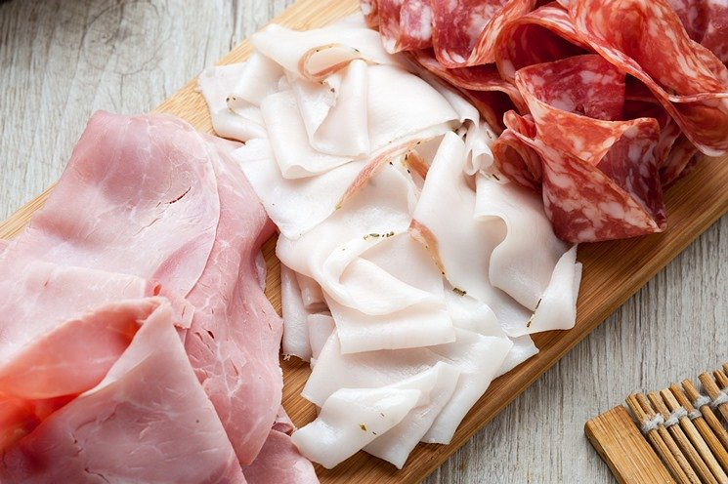

**Między nami przekąskami**

Do przygotowania przystawek wybierajmy wędliny świeże, najwyższej jakości najlepiej cienko pokrojone. Warto kupować wędliny w kawałku i kroić je w domu. W takim przypadku z pewnością dłużej będziemy mogli cieszyć się jej smakiem. Znakomicie do przygotowania przystawek nadają się lekko schłodzone wędliny drobiowe np. Kurczak Gotowany marki Hańderek. Świetne będą delikatne wędliny drobiowe oraz klasyczna Szynka z Wędzarni przygotowane z polskiej wieprzowiny znakomitej jakości. Nie zapominajmy o naszych przysmakach z odrobiną tłuszczyku – tradycyjna Kiełbasa od Dziedzica, to coś czym warto poczęstować naszych gości z kraju i z zagranicy.

Ciekawy dodatkiem do wyłożonych na desce różnorodnych wędlin będą: grissini – drożdżowe paluszki, krakersy i pieczywo zarówno pszenne, wieloziarniste jak i razowe. Warto drobno je pokroić, aby goście dowolnie komponowali swoje niewielkie przekąski.

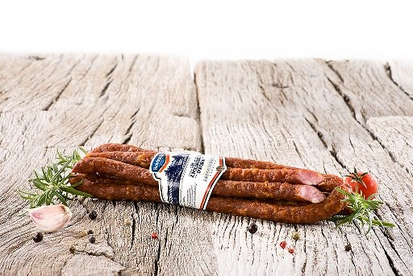

**Coś na ząb dla kibica**

Zastąpienie słodyczy i gotowych słonych przegryzek wartościowym, bogatym w białko zestawem różnorodnych wędlin, to z pewnością wyjdzie fanom sportu „na zdrowie”. Deska z wysokiej jakości wędlinami wieprzowymi wsparta zestawem pikli - marynowanych ogórków, ostrych papryczek, grzybków i oliwek na pewno nie umknie uwadze oddanego kibica. Deska wypełniona po brzegi plastrami szynek, kiełbas i kawałami kabanosów, to szybka i smaczna przekąska, która cieszy nie tylko oko, przede wszystkim podniebienie.

